H8S
Honda CBR600F 2000-

Kit pro levou stranu |  |  |  |  | Kit pro pravou stranu
Poz. | Popis | Kat.číslo | Počet |  |  | Poz. | Popis |  | Kat.číslo |  | Počet
1 | Dural. adaptér pro SL01 | 313 | 1 |  |  | 1 | Dural. adaptér pro SL01 |  | 313 |  | 1
2 | šroub M10x80x1,25mm | 920 | 1 |  |  | 2 | šroub M10x100x1,25mm |  | 892 |  | 1
3 | dural. váleček d=21mm | 30 | 1 |  |  | 3 | dural. váleček d=18mm |  | 29 |  | 1
4 | šroub M8x25mm | 832 | 2 |  |  | 4 | šroub M8x25mm |  | 832 |  | 2
5 | poly matice d=20mm | X6 | 2 |  |  | 5 | poly matice d=20mm |  | X6 |  | 2
6 | podložka M10 (pérová) | 801 | 1 |  |  | 6 | podložka M10 (pérová) |  | 801 |  | 1
7 | duralový adaptér | 508 | 1 |  |  | 7 | duralový adaptér |  | 509 |  | 1
8 | páska 3M | ------ | 1 |  |  | 8 | páska 3M |  | ------- |  | 1
9 | Šroub M10x40 | 854 | 1 |  |  | 9 |  | Šroub M10x40 |  | 854 |  | 1
10 | Šroub M6x25 | 877 | 3 |  |  | 10 |  | Šroub M6x25 |  | 877 |  | 3
11 | Šroub M4x16 | 876 | 2 |  |  | 11 |  | Šroub M4x16 |  | 876 |  | 2
12 | Matice pojistná M10 | 810 | 1 |  |  | 12 |  | Matice pojistná M10 |  | 810 |  | 1
13 | Podložka M10 | 804 | 1 |  |  | 13 |  | Podložka M10 |  | 804 |  | 1
Montáž - levá strana :

- demontujte originál boční plast a šroub M10 v rámu motocyklu
- sestavte si dohromady adaptér (pos.7), na který připevněte šrouby (pos.4) poly matice (pos.5)
- na adaptér ze zadní strany nalepte pásku 3M ID.8
- pod adaptér vložte duralový váleček (pos.3) a šroubem (pos.2) na který navlékněte podložku (pos.6) stáhněte adaptér k rámu motocyklu
- vše zkontrolujte a můžete namontovat zpět boční plast
- namontujte dural. adaptér ID.1 pomocí šroubu ID.9. Ze zadní strany dotáhněte pomocí matice a podložky ID.12,ID.13
- slider připevněte pomocí šroubů ID.10 a krytku pomocí šroubu ID.11

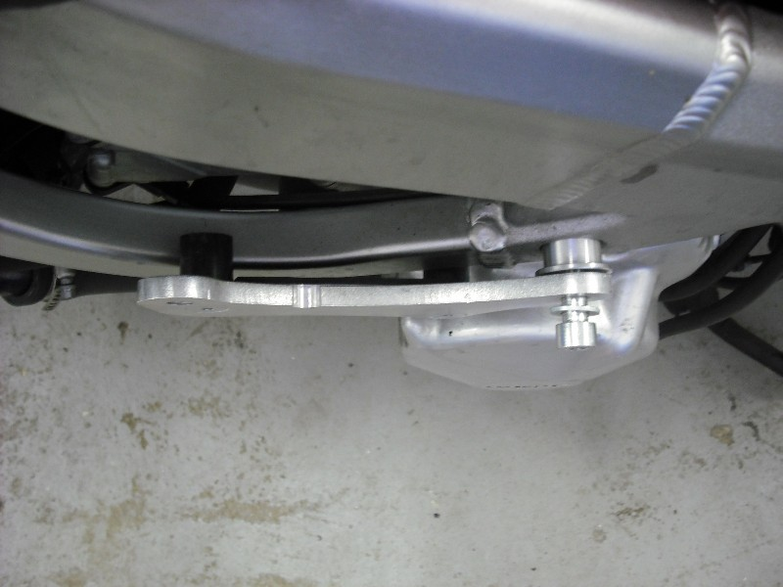

Montáž - pravá strana :

- demontujte originál boční plast a šroub M10 v rámu motocyklu
- sestavte si dohromady adaptér (pos.7), na který připevněte šrouby (pos.4) poly matice (pos.5)
- na adaptér ze zadní strany nalepte pásku 3M ID.8
- pod adaptér vložte duralový váleček (pos.3) a šroubem (pos.2) na který navlékněte podložku (pos.6) stáhněte adaptér k rámu motocyklu
- vše zkontrolujte a můžete namontovat zpět boční plast
- namontujte dural. adaptér ID.1 pomocí šroubu ID.9. . Ze zadní strany dotáhněte pomocí matice a podložky ID.12,ID.13
- slider připevněte pomocí šroubů ID.10 a krytku pomocí šroubu ID.11

Upozornění - na závity všech šroubů doporučujeme použít pojistné lepidlo středně silné (modré barvy).

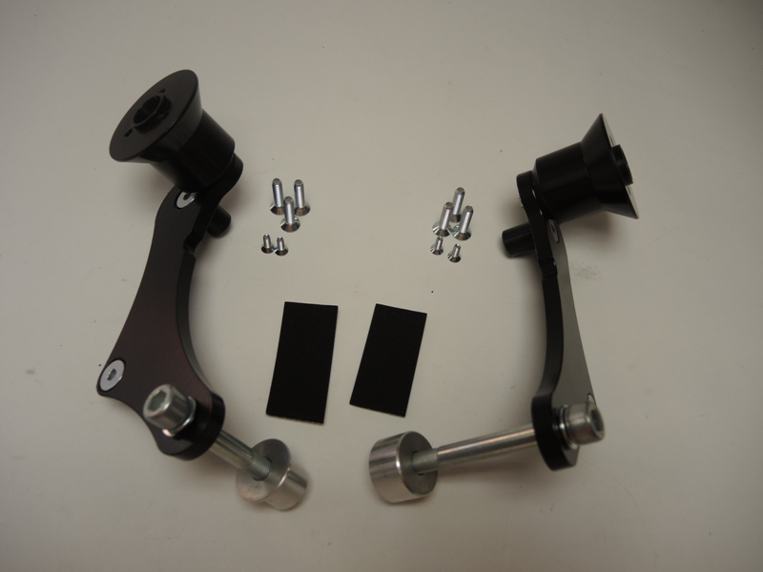
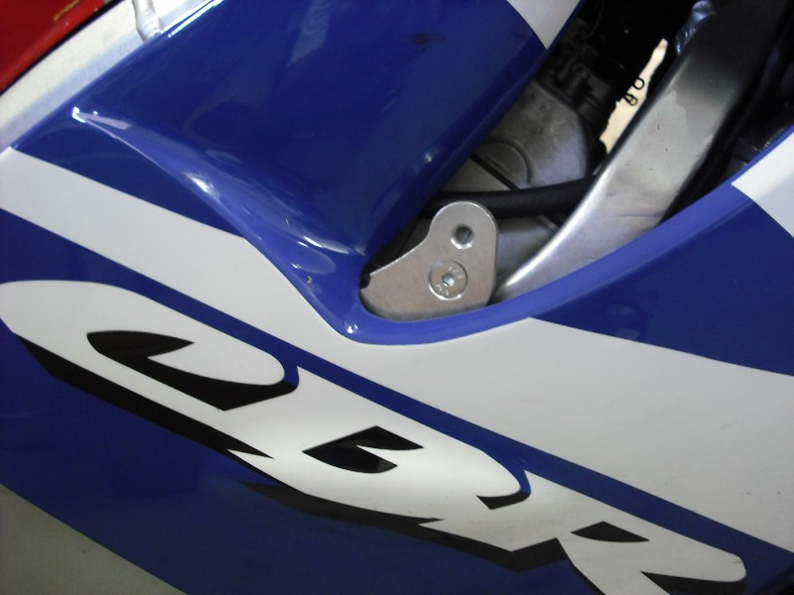
9
1
8
10,11
10,11
6
3
2
9
4
1
7
6
2
3
5
5
4
4
5
4

